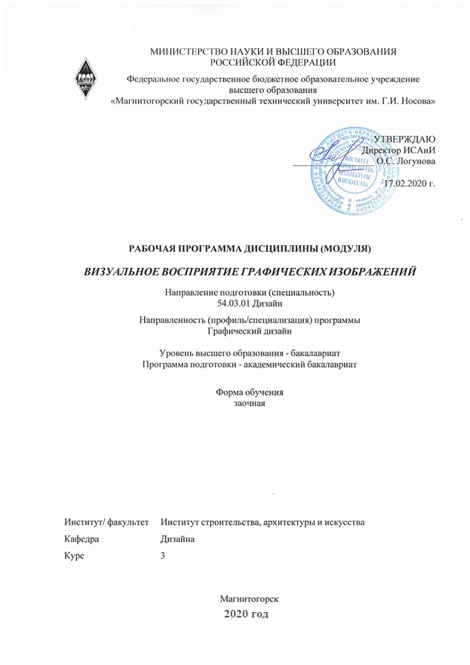
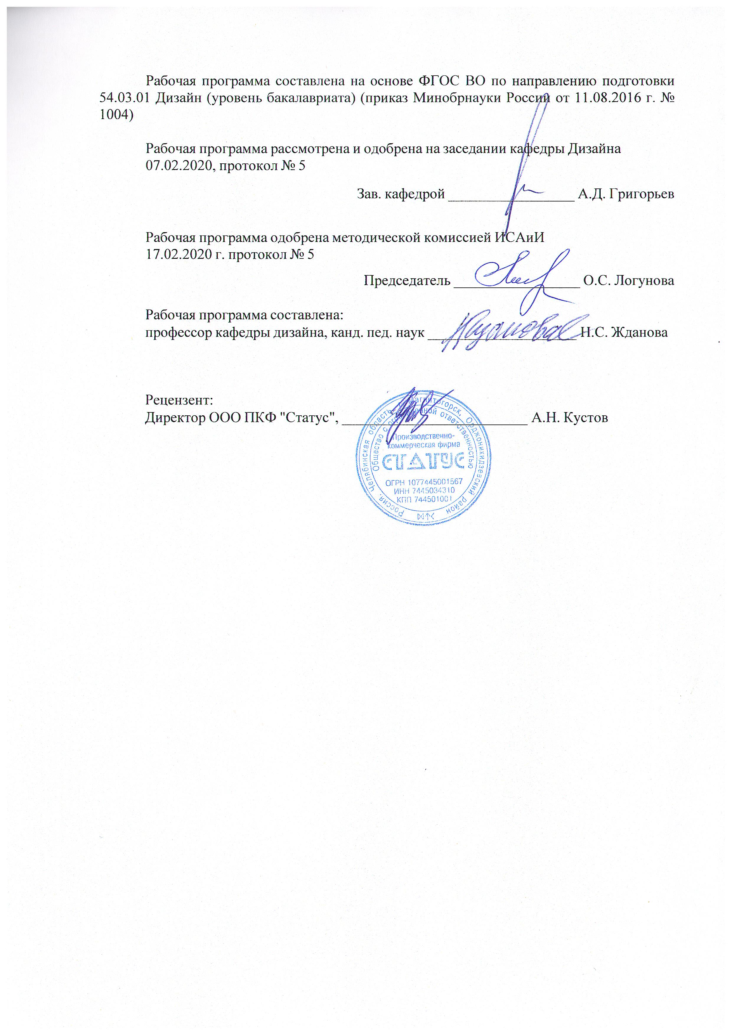

1 Цели освоения дисциплины (модуля)
Целью освоения дисциплины «Визуальное восприятие графических изображений» является формирование у студентов представления о психологии личности и визуальном восприятии как важнейшем познавательном процессе и профессиональном качестве дизайнерского мышления.
2 Место дисциплины (модуля) в структуре образовательной программы
Дисциплина Визуальное восприятие графических изображений входит в базовую часть учебного плана образовательной программы.
Для изучения дисциплины необходимы знания (умения, владения), сформированные в результате изучения дисциплин/ практик:
Пропедевтика
Технический рисунок. Инженерная графика
Основы шрифтовой и орнаментальной композиции
Проектная графика
Знания (умения, владения), полученные при изучении данной дисциплины будут необходимы для изучения дисциплин/практик:
История искусств
Проектная деятельность
История графического дизайна и рекламы
Теория и история дизайна
Научные исследования в области дизайна
Научные исследования в области мультимедийного продукта
Научные исследования в области полиграфического продукта
Подготовка к защите и защита выпускной квалификационной работы
3 Компетенции обучающегося, формируемые в результате освоения
дисциплины (модуля) и планируемые результаты обучения
В результате освоения дисциплины (модуля) «Визуальное восприятие графических изображений» обучающийся должен обладать следующими компетенциями:
Структурный  элемент  компетенции | Планируемые результаты обучения
ОК-7 способностью к самоорганизации и самообразованию
Знать | -о необходимости самоорганизации и самообразовании в профессиональной деятельности дизайнера, основные определения и понятия психологии визуального восприятия и возможности переноса этих знаний в деятельность других учебных дисциплин.
Уметь | - саморганизовываться в образовательной и профессиональной деятель-ности, самостоятельно приобретать знания по дизайну, переносить по-лученные умения на деятельность в других учебных дисциплинах.
Владеть | -способностью к самоорганизации и самообразованию в профессиональной деятельности дизайнера, к самостоятельному приобретению знаний и умений по дизайну, переносу полученных умений на деятельность в других учебных дисциплинах.
ОК-10 способностью к абстрактному мышлению, анализу, синтезу
Знать | знания о значении абстрактного мышления, анализа и синтеза в образо-вательной и профессиональной деятельности дизайнера.

Уметь | абстрактно мыслить, анализировать и синтезировать возможности психологии визуального восприятия объектов дизайна;
Владеть | способностью к абстрактному мышлению, анализу, синтезу психологи-ческих явлений в поведении и деятельности человека.

 | 4. Структура, объём и содержание дисциплины (модуля)
Общая трудоемкость дисциплины составляет 3 зачетных единиц 108 акад. часов, в том числе:
– контактная работа – 8,6 акад. часов:
– аудиторная – 6 акад. часов;
– внеаудиторная – 2,6 акад. часов
– самостоятельная работа – 90,7 акад. часов;
– подготовка к экзамену – 8,7 акад. часа

Форма аттестации - экзамен
Раздел/ тема  дисциплины |  | Курс | Аудиторная  контактная работа  (в акад. часах) |  |  | Самостоятельная работа студента | Вид самостоятельной  работы | Форма текущего контроля успеваемости и  промежуточной аттестации | Код компетенции
 |  | Курс | Лек. | лаб.  зан. | практ. зан.
1. Визуальное восприятие как познавательный процесс.
1.1 Тема: цели и задачи курса. Зрительное восприятие в профессиональной подготовке дизайнеров |  | 3 | 2 |  |  | 8 | Поиск дополнительной информации по заданной теме (работа с библиографичес ким материалами, справочниками, каталогами, словарями, энциклопедиями ). | Проверка индивидуальных заданий | ОК-7, ОК-10
1.2 Тема: устройство человеческого глаза. Физиологическая основа зрительного восприятия. Зрительские ощущения как первичная форма познания мира Условия оптимального восприятия объектов. |  | 3 |  |  | 2 | 12 | Выполнение практических работ, предусмотренны х рабочей программой дисциплины. | Проверка индивидуальных заданий | ОК-7, ОК-10
1.3 Тема: виды восприятия. Мышление и визуальное восприятие. Память и свойства визуального восприятия |  | 3 |  |  |  | 12 | Выполнение практических работ, предусмотренны х рабочей программой дисциплины. | Проверка индивидуальных заданий | ОК-7, ОК-10
1.4 Тема: пространственные представления и процесс их формирования. Воображение в художественном творчестве. |  | 3 |  |  |  | 10 | Выполнение практических работ, предусмотренны х рабочей программой дисциплины. | Проверка индивидуальных заданий | ОК-7, ОК-10
Итого по разделу |  |  | 2 |  | 2 | 42
2. Графические изображения в процессе проектирования
2.1 Тема: история возникновения и развития графических изображений. Функции изображений. |  | 3 |  |  |  | 12 | Поиск дополнительной информации по заданной теме (работа с библиографичес ким материалами, справочниками, каталогами, словарями, энциклопедиями ). | Проверка индивидуальных заданий | ОК-7, ОК-10
2.2 Тема: классификация проектных изображений и особенности их восприятия. Ортогональные чертежи в проектировании. Кроки, наброски и зарисовки, их роль в процессе проектирования. |  | 3 |  |  |  | 12 | Выполнение практических работ, предусмотренны х рабочей программой дисциплины | Проверка индивидуальных заданий | ОК-7, ОК-10
2.3 Тема: аксонометрические и перспективные изображения |  | 3 |  |  | 2 | 16 | Выполнение практических работ, предусмотренны х рабочей программой дисциплины | Проверка индивидуальных заданий | ОК-7, ОК-10
2.4 Тема: анализ проектных экспозиций с учетом визуального восприятия |  | 3 |  |  |  | 8,7 | Выполнение практических работ, предусмотренны х рабочей программой дисциплины | Проверка индивидуальных заданий | ОК-7, ОК-10
Итого по разделу |  |  |  |  | 2 | 48,7
Итого за семестр |  |  | 2 |  | 4 | 90,7 |  | экзамен
Итого по дисциплине |  |  | 2 |  | 4 | 90,7 |  | экзамен | ОК-7,ОК-10

5 Образовательные технологии
Реализация компетентностного подхода предусматривает использование в учебном процессе активных и интерактивных форм проведения занятий в сочетании с внеауди-торной работой с целью формирования и развития профессиональных навыков обучающихся.
При обучении студентов дисциплине «Визуальное восприятие графических изображений» следует осуществлять следующие образовательные технологии:
1. Традиционные образовательные технологии ориентируются на организацию образовательного процесса, предполагающую прямую трансляцию знаний от преподавателя к студенту (преимущественно на основе объяснительно-иллюстративных методов обучения).
Формы учебных занятий с использованием традиционных технологий:
Информационная лекция – последовательное изложение материала в дисциплинарной логике, осуществляемое преимущественно вербальными средствами (монолог преподавателя).
Практическое занятие, посвященное освоению конкретных умений и навыков по предложенному алгоритму.

2. Технологии проектного обучения – организация образовательного процесса в соответствии с алгоритмом поэтапного решения проблемной задачи или выполнения учебного задания. Проект предполагает совместную учебно-познавательную деятельность группы студентов, направленную на выработку концепции, установление целей и задач, формулировку ожидаемых результатов, определение принципов и методик решения по-ставленных задач, планирование хода работы, поиск доступных и оптимальных ресурсов, поэтапную реализацию плана работы, презентацию результатов работы, их осмысление и рефлексию.
Основные типы проектов:
Творческий проект, как правило, не имеет детально проработанной структуры; учебно-познавательная деятельность студентов осуществляется в рамках рамочного задания, подчиняясь логике и интересам участников проекта, жанру конечного результата (га-зета, фильм, праздник, издание, экскурсия и т.п.).
3. Информационно-коммуникационные образовательные технологии – организация образовательного процесса, основанная на применении специализированных про-программных сред и технических средств работы с информацией.
Формы учебных занятий с использованием информационно-коммуникационных технологий:
Лекция-визуализация – изложение содержания сопровождается презентацией (демонстрацией учебных материалов, представленных в различных знаковых системах, в т.ч. иллюстративных, графических, аудио- и видеоматериалов).
Практическое занятие в форме презентации – представление результатов проектной или исследовательской деятельности с использованием специализированных программ-ных средств.

6 Учебно-методическое обеспечение самостоятельной работы обучающихся
Представлено в приложении 1.
7 Оценочные средства для проведения промежуточной аттестации
Представлены в приложении 2.

8 Учебно-методическое и информационное обеспечение дисциплины (модуля)
а) Основная литература:
1. Бодьян, Л. А. Основы теории цвета. Физиологические и психологические основы вос-приятия [Электронный ресурс] : учебное пособие / Л. А. Бодьян, Н. Л. Медяник, Л. В. Са-вочкина ; МГТУ, [каф. ХТУП]. - Магнитогорск, 2010. - 90 с. : ил., цв. ил., схемы, табл. - Режим доступа: https://magtu.informsystema.ru/uploader/fileUpload?name=352.pdf&show=dcatalogues/1/1078964/352.pdf&view=true. - Макрообъект.
2.Жданова Н. С. Визуальное восприятие и дизайн в цифровом искусстве [Электронный ресурс] : учебник / Н. С. Жданова ; МГТУ. - Магнитогорск : МГТУ, 2016. - 1 электрон. опт. диск (CD-ROM). - Режим доступа: https://magtu.informsystema.ru/uploader/fileUpload?name=2563.pdf&show=dcatalogues/1/1130365/2563.pdf&view=true. - Макрообъект.
3. Жданова Н.С. Визуальное восприятие объектов дизайна и декоративно-прикладного искусства [Электронный ресурс] :учеб. пособие / Н. С. Жданова ; МГТУ. - Магнитогорск : МГТУ, 2016. - 1 электрон. опт. диск (CD-ROM). Регистрационное свидетельство обяза-тельного федерального экземпляра электронного издания Номер гос. регистрации 0321902941 от 25.09.2019

б) Дополнительная литература:
1. Богоявленская Д. Б. Психология творческих способностей [Текст] : учебное пособие / Д. Б. Богоявленская. - М. : Academia, 2002. - 318 с. - (Высшее образование).
2. Кашапов, М. М. Психология творческого мышления [Электронный ресурс] : учеб. по-собие / М. М. Кашапов. — М. : ИНФРА-М, 2017. — 436 с. + Доп. материалы. — (Высшее образование: Бакалавриат). — Режим доступа: http://znanium.com/bookread2.php?book=761287. — Загл. с экрана.
3. Ткаченко, О. Н. Дизайн и рекламные технологии [Электронный ресурс]: учебное пособие / Ткаченко О. Н.; под ред. Дмитриевой Л. М. - М.: Магистр, НИЦ ИНФРА-М, 2019. - 176 с. - (Бакалавриат). - Режим доступа: http://znanium.com/bookread2.php?book=994302. - Загл. с экрана.

в) Методические указания:
1. Жданова Н.С.Методические рекомендации для студентов по выполнению практических работ опубликованы в рамках электронного образовательного ресурса «Ви-зуальное восприятие объектов дизайна и декоративно-прикладного искусства» [Электронный ресурс] :учеб. пособие / Н. С. Жданова ; МГТУ. - Магнитогорск : МГТУ, 2016. - 1 электрон. опт. диск (CD-ROM). Регистрационное свидетельство обязательного федерального экземпляра электронного издания Номер гос. регистрации 0321902941 от 25.09.2019
2. Жданова Н.С. Методические рекомендации для преподавателя по организации про-цесса обучения студентов опубликованы в рамках электронного образовательного ресур-са «Визуальное восприятие объектов дизайна и декоративно-прикладного искусства» [Электронный ресурс] :учеб. пособие / Н. С. Жданова ; МГТУ. - Магнитогорск : МГТУ, 2016. - 1 электрон. опт. диск (CD-ROM). Регистрационное свидетельство обязательного федерального экземпляра электронного издания Номер гос. регистрации 0321902941 от 25.09.2019

г) Программное обеспечение и Интернет-ресурсы:

Программное обеспечение
 | Наименование ПО | № договора | Срок действия лицензии
 | MS Windows 7 Professional(для классов) | Д-1227-18 от 08.10.2018 | 11.10.2021
 | MS Office 2007 Professional | № 135 от 17.09.2007 | бессрочно
 | Kaspersky Endpoint Security для бизнеса-Стандартный | Д-300-18 от 21.03.2018 | 28.01.2020
 | 7Zip | свободно распространяемое ПО | бессрочно
Профессиональные базы данных и информационные справочные системы
 | Название курса |  | Ссылка
 | Международная справочная система «Полпред» polpred.com отрасль «Образование, наука» |  | URL: http://education.polpred.com/
 | Национальная информационно-аналитическая система – Российский индекс научного цитирования (РИНЦ) |  | URL: https://elibrary.ru/project_risc.asp
 | Поисковая система Академия Google (Google Scholar) |  | URL: https://scholar.google.ru/
 | Информационная система - Единое окно доступа к информационным ресурсам |  | URL: http://window.edu.ru/
9 Материально-техническое обеспечение дисциплины (модуля)
Материально-техническое обеспечение дисциплины включает:
Учебные аудитории для проведения занятий лекционного типа. Мультимедийные средства хранения, передачи и представления информации.
Учебные аудитории для проведения практических занятий, групповых и индивидуальных консультаций, текущего контроля и промежуточной аттестации Мультимедийные средства хранения, передачи и представления информации
Помещение для самостоятельной работы обучающихся. Персональные компьютеры с пакетом MS Office, выходом в интернет и с доступом в электронную информационно-образовательную среду университета.
Помещение для хранения и профилактического обслуживания учебного оборудования. Стеллажи для хранения учебно-наглядных пособий и учебно-методической документации.

Приложение 1
ИДЗ №1 «Зрительное восприятие в профессиональной подготовке дизайнеров».
Найдите в интернет источниках 3-4 примера социальных плакатов или постеров, напишите каким социальным проблемам они посвящены, какова позиция дизайнера по заявленной теме
ИДЗ №2 «Условия оптимального восприятия объектов»
Задание на определение оптимального поля зрения.
1.Измерьте страницу своей рабочей тетради с конспектами лекций.
Определите оптимальное расстояние вашего глаза до тетради.
2.Определите поля ясного зрения, если рекомендованное расстояние от глаза до книги -25-30 см. При построениях воспользуйтесь методом А.П. Барышникова.

ИДЗ №3 «Мышление и визуальное восприятие»
Упражнение на развитие логического и ассоциативного мышления
1.Выберите слово по своему варианту. Составьте 10 предложений, которые начинаются с начальных букв этого слова. Например, «ПОРОГ» - «пусть отдохнут ребята около горы», «поспал, отдохнул, расслабился отец Григорий», «Перец острый –рот обжог горячо» и т.д.
2.Перечислите максимальное количество синонимов к выбранному слову.
3.Придумайте ассоциативные названия к окружающим вас предметам.
4.Выберите по своему варианту два слова, к примеру, КАНАВА и ТРЕСКА. Придумайте слова, где каждое последующее будет начинаться с первых двух букв предыдущего. Канава – варево - волос – осетр – треска (цепочка из 9-10 слов).
5.Напишите, как можно больше характеристик представленной линии, выраженных прилагательными.
6.Напишите, как можно больше характеристик данного предмета, выраженных прилагательными.

ИДЗ №4 «Пространственные представления и процесс их формирования»
Выполнить чертеж технической прокладки, изменив форму детали по ее словестному описанию. Форма заготовки для всех одинакова, представлена в виде чертежа. Индивидуальные описания изменения формы представлено по вариантам.
Чертеж выполняется на формате А4, простым карандашом с соблюдением ЕСКД.

ИДЗ №5 «Свойства изображений»
Визуализация информации графическими способами выполняется по вариантам
Вариант 1
Структура мебельного рынка России по данным государственного научного центра лесопромышленного комплекса представляется тремя категориями: для дома -70%, специализированная-20% и офисная 10%. В домашней мебели наибольшую часть составляет мягкая 24% и корпусная 32%. Из всей мягкой мебели подавляющее большинство 20% объекты отечественного производителя, 8% - ближнего зарубежья, а оставшуюся часть привозят из развитых стран Европы.

ИДЗ №6 «Классификация изображений»
Произведите классификацию представленных изображений в соответствии с закономерностями зрительного восприятия:
1.Символизирующие обобщенные признаки объекта (чертеж-схема, рисунок-схема);
2.Адекватные зрительному восприятию (рисунок, набросок. зарисовка; перспективное изображение);
3.Корректирующее зрительное восприятие (аксонометрическое изображение);
4.Получаемое при одностороннем направлении зрительного восприятия 9проекции с числовыми отметками, карты, развертки);
5.Расчленяющее зрительное восприятие (ортогональный чертеж).
Заполните таблицу, содержащую четыре столбца:
-порядковый номер;
-название группы изображений;
-название изображения;
-номер изображения.

ИДЗ №7 «Воссоздающее и творческое воображение»
Выполните три изображения угла комнаты с частичным размещением в ней мебели. Изображения должны быть с разной степенью наглядности вертикальных плоскостей стен. Построения произвести на основе закономерностей аксонометрического проецирования.
Каждое изображение выполнить на формате А4, цветной карандаш.

ИДЗ №8 «Анализ проектной экспозиции»
Произвести анализ проектной экспозиции и с учетом визуального восприятия.
Анализ произвести с опорой на следующие вопросы:
-Каково назначение и название проекта?
-Есть ли единство между заявленным названием проекта и представленными изображениями?
-Какое изображение на данном проекте считать главным?
-Попадает ли главное изображение в визуальный центр экспозиции?
-Является ли главное изображение композиционным центром экспозиции?
-Какие изображения относятся ко второму и третьему порядку и как они соподчиняются главному?
-Сколько дополнительных изображений использовано в проекте? К каким типам изображений они относятся?
-Какие типы изображений представлены на проектной экспозиции?
-Какие дополнительные изображения увеличивают информационную емкость проекта?
-Какие элементы использовал дизайнер для усиления графической выразительности?
-Оправдано ли колористическое решение всей экспозиции?
- В каком соотношении находится информационная емкость и графическая выразительность?

Приложение 2
а) Планируемые результаты обучения и оценочные средства для проведения промежуточной аттестации:

Структурный элемент  компетенции | Планируемые результаты обучения | Оценочные средства
ОК-7 -способностью к самоорганизации и самообразованию
Знать | -о необходимости самоорганизации и самообразовании в профессиональной деятельности дизайнера, основные определения и понятия психологии визуального восприятия и возможности переноса этих знаний в деятельность других учебных дисциплин. | Теоретические вопросы:  - Общие понятия о деятельности. Дизайнерская деятельность.  - Самообразование как основной путь развития личности.  - Самореализация в профессиональном становлении личности.  - Выбор главной точки зрения при восприятии объекта.  - Выбор оптимального изображения для представления проектной идеи.
Уметь | - саморганизовываться в образовательной и профессиональной деятельности, самостоятельно приобретать знания по дизайну, переносить полученные умения на деятельность в других учебных дисциплинах. | Практические задания  Найдите в интернет источниках 3-4 примера социальных плакатов или постеров, напишите каким социальным проблемам они посвящены, какова позиция дизайнера по заявленной теме
Владеть | -способностью к самоорганизации и самообразованию в профессиональной деятельности дизайнера, к самостоятельному приобретению знаний и умений по дизайну, переносу полученных умений на деятельность в других учебных дисциплинах. | Практические задания на применение полученных знаний и умений.  Задание на определение оптимального поля зрения.  1.Измерьте страницу своей рабочей тетради с конспектами лекций.  Определите оптимальное расстояние вашего глаза до тетради.  2.Определите поля ясного зрения, если рекомендованное расстояние от глаза до книги -25-30 см. При построениях воспользуйтесь методом А.П. Барышникова.
ОК-10 -способностью к абстрактному мышлению, анализу, синтезу.

Знать | . знания о значении абстрактного мышления, анализа и синтеза в образовательной и профессиональной деятельности дизайнера. | Теоретические вопросы:  - Общие закономерности процесса восприятия.  - Устройство человеческого глаза.  - Зрительные восприятия и их взаимосвязь с мышлением человека  - Пространственные представления и их взаимосвязь с памятью и речью.  - Внимание и его воздействие на зрительное восприятие.  - Восприятие изображений.  - Свойства изображений.  - Образная наглядность и области ее применения.  - Функциональная наглядность и области ее применения.  - Структурная наглядность и области ее применения.  - Невизуальные свойства изображений и способы их передачи.  - История изображений. Знаковое письмо как графический способ передачи информации.  - Общая классификация изображений.  - Основные виды изображений и области их применения.  - Виды изображений, применяемые в проектировании.  - Аксонометрические и перспективные изображения.  - Наброски и зарисовки, их роль в процессе проектирования.  - Ортогональные чертежи - как способ визуализации информации.  - Кроки – опорные схемы образной наглядности.  - Чертежи с числовыми отметками – опорные схемы функциональной наглядности.  - Практические приемы визуализации информации разными видами изображений.
Уметь | абстрактно мыслить, анализировать и синтезировать возможности психологии визуального восприятия объектов дизайна; | Упражнение на развитие логического и ассоциативного мышления  1.Выберите слово по своему варианту. Составьте 10 предложений, которые начинаются с начальных букв этого слова. Например, «ПОРОГ» - «пусть отдохнут ребята около горы», «поспал, отдохнул, расслабился отец Григорий», «Перец острый –рот обжог горячо» и т.д.  2.Перечислите максимальное количество синонимов к выбранному слову.  3.Придумайте ассоциативные названия к окружающим вас предметам.  4.Выберите по своему варианту два слова, к примеру, КАНАВА и ТРЕСКА. Придумайте слова, где каждое последующее будет начинаться с первых двух букв предыдущего. Канава – варево - волос – осетр – треска (цепочка из 9-10 слов).  5.Напишите, как можно больше характеристик представленной линии, выраженных прилагательными.  6.Напишите, как можно больше характеристик данного предмета, выраженных прилагательными.  Практическое задание  Выполнить чертеж технической прокладки, изменив форму детали по ее словестному описанию. Форма заготовки для всех одинакова, представлена в виде чертежа. Индивидуальные описания изменения формы представлено по вариантам.  Чертеж выполняется на формате А4, простым карандашом с соблюдением ЕСКД.  Произведите классификацию представленных изображений в соответствии с закономерностями зрительного восприятия:  1.Символизирующие обобщенные признаки объекта (чертеж-схема, рисунок-схема);  2.Адекватные зрительному восприятию (рисунок, набросок. зарисовка; перспективное изображение);  3.Корректирующее зрительное восприятие (аксонометрическое изображение);  4.Получаемое при одностороннем направлении зрительного восприятия 9проекции с числовыми отметками, карты, развертки);  5.Расчленяющее зрительное восприятие (ортогональный чертеж).  Заполните таблицу, содержащую четыре столбца:  -порядковый номер;  -название группы изображений;  -название изображения;  -номер изображения.
Владеть | способностью к абстрактному мышлению, анализу, синтезу психологических явлений в поведении и деятельности человека. | Практические задания на применение полученных знаний и умений.  1.Визуализация информации графическими способами выполняется по вариантам  Вариант 1  Структура мебельного рынка России по данным государственного научного центра лесопромышленного комплекса представляется тремя категориями: для дома -70%, специализированная-20% и офисная 10%. В домашней мебели наибольшую часть составляет мягкая 24% и корпусная 32%. Из всей мягкой мебели подавляющее большинство 20% объекты отечественного производителя, 8% - ближнего зарубежья, а оставшуюся часть привозят из развитых стран Европы.  2.Выполните три изображения угла комнаты с частичным размещением в ней мебели. Изображения должны быть с разной степенью наглядности вертикальных плоскостей стен. Построения произвести на основе закономерностей аксонометрического проецирования.  Каждое изображение выполнить на формате А4, цветной карандаш.  3.Произвести анализ проектной экспозиции и с учетом визуального восприятия.  Анализ произвести с опорой на следующие вопросы:  -Каково назначение и название проекта?  -Есть ли единство между заявленным названием проекта и представленными изображениями?  -Какое изображение на данном проекте считать главным?  -Попадает ли главное изображение в визуальный центр экспозиции?  -Является ли главное изображение композиционным центром экспозиции?  -Какие изображения относятся ко второму и третьему порядку и как они соподчиняются главному?  -Сколько дополнительных изображений использовано в проекте? К каким типам изображений они относятся?  -Какие типы изображений представлены на проектной экспозиции?  -Какие дополнительные изображения увеличивают информационную емкость проекта?  -Какие элементы использовал дизайнер для усиления графической выразительности?  -Оправдано ли колористическое решение всей экспозиции?  -В каком соотношении находится информационная емкость и графическая выразительность?

